Μεταπτυχιακό Πρόγραμμα Σπουδών
Προχωρημένη Αναλυτική Χημεία
Μάθημα: Φασματομετρικές Τεχνικές

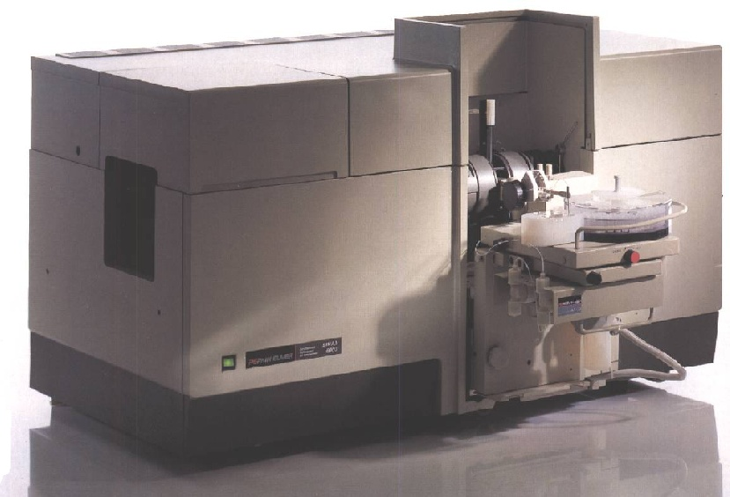

Εργαστηριακή Άσκηση στη Φασματομετρία Ατομικής Απορρόφησης

Προσδιορισμός Στοιχείων με την Τεχνική της Φασματομετρίας Ατομικής Απορρόφησης σε Ηλεκτροθερμαινόμενο φούρνο Γραφίτη

ΟΝΟΜΑΤΕΠΩΝΥΜΟ:...............................................................................
ΑΜ:...............................................................................................................

Μέρος Α
(Οργανολογία, τύποι οργάνων AAS, διορθωση υποβάθρου)

- Οργανολογία

Αναφέρετε επιγραμματικά τα βασικά τμήματα ενός Φασματομέτρου Ατομικής Απορρόφησης. Βρείτε μια διαφορά ενός Φασματομέτρου Ατομικής Απορρόφησης με το αντίστοιχο Φασματόμετρο Μοριακής Απορρόφησης. Σημείωση: Υπάρχουν πάνω από μια

- Φλόγα vs Φούρνος Γραφίτη

Σε ένα εργαστήριο χημικών αναλύσεων ο αναλυτής έχει στην διάθεσή του δύο φασματόμετρα ατομικής απορρόφησης, το ένα με φλόγα και το άλλο με φούρνο γραφίτη. Σε ένα δείγμα νερού απαιτείται προσδιορισμός Cu και Cr. Ποιον ή ποιούς τύπους οργάνου θα χρησιμοποιούσατε με βάση τα όρια νομoθεσίας για το Cu & το Cr; Δίνονται τα όρια με βάση το ΦΕΚ 892/11.07.2001 τεύχος Β: Ανώτατη επιτρεπτή παράμετρος για το Cu 2 mg/L και για το Cr 50 μg/L

- Διόρθωση υποβάθρου

Από τις παρακάτω στήλες να αντιστοιχίσετε την μέθοδο διόρθωσης υποβάθρου με την αντίστοιχη ιδιότητα που χρησιμοποιείται για την διόρθωση και βρείτε ποια μέθοδος διόρθωσης υποβάθρου ΔΕΝ ανήκει στην ατομική απορρόφηση.

Μεθοδοι Διόρθωσης |  | Ιδιότητα
- Δύο γραμμών |  | - Μαγνητικό πεδίο
- Φαινόμενο Zeeman |  | - Απορρόφηση
- Κυψελίδα συγκρούσεων (Collision Cell) |  | - Αυτοαπορρόφηση
- Smith- Hieftje

Μέρος Β
(Βελτιστοποίηση Θερμοκρασιών, Πρόγραμμα θερμοκρασιών φούρνου γραφίτη, χρήση χημικών τροποποιητών)

- Βελτιστοποίηση Θερμοκρασιών

Στα παρακάτω σχήματα παρατίθονται τα διαγράμματα πυρόλυσης και ατομοποίησης του Β & του Cr. Τι παρατηρείτε στα διαγράμματα των δύο στοιχείων, ποιες θερμοκρασίες πυρόλυσης και ατομοποίησης πρέπει να επιλεχθούν, ποιο πλεονέκτημα δίνει η ύπαρξη του plateau σε καποιο διάγραμμα ατομοποιήσης ή πυρόλυσης?

- Πρόγραμμα Φούρνου
Στο παρακάτω πρόγραμμα φούρνου γραφίτη, να ονοματίσετε τα στάδια του θερμοκρασιακού προγράμματος του φούρνου και να βρείτε τα λάθη που υπάρχουν.

Στάδιο | Τ (°C) | Χρόνος ανόδου (sec) | Χρόνος παραμονής (sec) | Ροή αργού
1 | 130 | 1 | 5 | 250
2 | 110 | 15 | 25 | 250
3 | 300 | 10 | 20 | 0
4 | 1800 | 5 | 5 | 250
5 | 3000 | 10 | 10 | 250

- Χημικοί τροποποιητές

Αντιστοιχίστε τους παρακάτω τροποποιητές με την πιθανό τρόπο δράσης τους
Χημικός τροποποιητής | Ιδιότητα
Pd | Παρέχει οργανομεταλλικές ενώσεις
Mg | Σχηματίζει ισχυρά καρβίδια
Κιτρικό οξύ | Αντιδρά με το οξυγόνο αντιμετωπίζοντας τα οξείδια
Zr | Δημιουργεί κράματα

Μέρος Γ
(ποσοτικοποίηση, μέτρηση, χημειομετρία)

- Χαρακτηριστική Μάζα
Κριτήριο ευαισθησίας στην φασματομετρία ατομικής απορρόφησης σε φούρνο γραφίτη αποτελεί η χαρακτηριστική μάζα που παρέχεται από την εξίσωση:
m₀ = 0,0044×V_{δείγμ} / b
όπου b η κλίση της καμπύλης αναφοράς.
V_{δείγμ} ο όγκος του δείγματος στο γραφίτη (σε μL)
0,0044: 1% της απορρόφησης
Πως προκύπτει το 0,0044; Τι μονάδες έχει η χαρακτηριστική μάζα;
Πρότυπο διάλυμα χρωμίου 10 μg/L δίνει εμβαδό απορρόφησης 0,1200.
Υπολογίστε την χαρακτηριστική μάζα.

ΠΑΡΑΡΤΗΜΑ
ΠΕΙΡΑΜΑΤΙΚΟ ΜΕΡΟΣ

Προσδιορισμός Cd σε μυϊκό ιστό ψαριού.
(βελτιστοποίηση θερμοκρασιών, ποσοτικοποίηση & μέτρηση)

- Βελτιστοποίηση θερμοκρασιών

Διάγραμμα πυρόλυσης & ατομοποίησης

Τ_{πυρόλυσης}  (°C) Cd | Εμβαδόν Κορυφής | Τ_{ατομοποίησης}  (°C) Cd | Εμβαδόν Κορυφής
500 | 0,2313 | 1300 | 0,2373
600 | 0,2234 | 1400 | 0,2245
700 | 0,1183 | 1500 | 0,2229
 |  | 1600 | 0,2019
 |  | 1700 | 0,1988

- Να κατασκευαστούν οι καμπύλες πυρόλυσης και ατομοποίησης σε ένα διάγραμμα

- Καμπύλη Αναφοράς – Μέτρηση δείγματος

- Να κατασκευαστούν οι καμπύλες αναφοράς με υδατικά πρότυπα διαλύματα για το Cd.

C (μg/L)  Cd | Εμβαδόν κορυφής
0.5 | 0.0195
1.0 | 0.0326
2.5 | 0.0930
5.0 | 0.1894

Να βρεθούν οι συγκεντρώσεις του Πιστοποιημένου Υλικού Αναφορά (CRM) και να αξιολογηθούν τα αποτελέσματα ως προς τις πιστοποιημένες τιμές. Γνωρίζετε ότι από το πιστοποιητικό του προμηθευτή οι συγκεντρώσεις του υλικού αναφοράς σε Cd είναι (3,98 ± 0,36) μg/L.

Cd : Α δείγματος = 0,1515 → C = .................................. μg/L

- Να κατασκευαστούν οι καμπύλες αναφοράς προσαρμοσμένες στη μήτρα του δείγματος για το Cd από τα παρακάτω δεδομένα. Να βρεθούν οι συγκεντρώσεις τους σε δείγμα ιχθύος και με τους δύο τρόπους ποσοτικοποίησης. Γνωρίζετε ότι ζυγίστηκαν 0,5 g ιχθύος, προστέθηκαν 5 mL π.ΗΝΟ3 και μετά τη χώνευση το διάλυμα αραιώθηκε στα 20 mL

C (μg/L)  Cd | Εμβαδόν κορυφής
0 | 0.0006
0,5 | 0.0191
1,0 | 0.0435
2,5 | 0.1293
5,0 | 0.2623

Καμπύλη εξωτερικών προτύπων

Cd : Α δείγματος = 0.067 → C = .................................. μg/kg

Καμπύλη προσαρμοσμένη στη μήτρα

Cd : Α δείγματος = 0.067 → C = .................................. μg/kg

Να γίνει σύγκριση των αποτελεσμάτων που προκύπτουν με τις δύο καμπύλες αναφοράς.

